Neobvezni izbirni predmeti, II. VIO
Šolsko leto 2024/2025

NEOBVEZNI IZBIRNI PREDMET: NEMŠČINA

Pridobivanje znanja nemščine je zaradi bližine meje z Avstrijo zelo pomembno.
Predmet je po učnem načrtu namenjen učencem, ki se prvič srečajo z nemškim jezikom. Ima iste cilje kot obvezni izbirni predmet, vendar se uresničujejo z zmanjšano intenzivnostjo.
Pouk poteka od četrtega do devetega razreda, dve uri tedensko. Če učenci želijo pridobiti znanje jezika, je priporočljivo, da učenci procesa učenja ne prekinjajo. V isti skupini so lahko učenci, ki so začetniki in učenci, ki so se nemščine že učili.
Obravnavali bomo teme iz vsakdanjega življenja( družina, šola, živali, prehrana …).
Tudi pri neobveznem izbirnem predmetu je predpisano ocenjevanje. Do konca šolskega leta morajo učenci pridobiti najmanj tri ocene. Ocene so ustne in pisne. Predmet se ob koncu leta zaključi s številčno oceno in vpiše v spričevalo.

NIP– RAČUNALNIŠTVO

V današnji družbi ima računalništvo pomembno vlogo, saj je vključeno v vsa področja našega življenja.
Neobvezni izbirni predmet seznanja učence z različnimi področji računalništva. Predmet ne temelji na spoznavanju dela s posameznimi programi, ampak učence seznanja s temeljnimi računalniškimi koncepti in procesi.
Učenci se pri računalništvu seznanjajo s tehnikami in metodami reševanja problemov in razvijajo algoritmičen način razmišljanja, spoznavajo omejitve računalnikov in njihov vpliv na družbo. S spoznavanjem računalniških konceptov in razvijanjem postopkovnega načina razmišljanja učenci pridobivajo znanja, spretnosti in veščine, ki so veliko bolj trajni kot hitro razvijajoče se tehnologije. Ta znanja so neodvisna od tehnologij in bodo učencem zelo koristila tudi pri drugih predmetih in kasneje v življenju (logično mišljenje, reševanje problemov, opaziti podrobnosti pri besedilnih nalogah…). Pouk temelji na učenčevem aktivnem usvajanju znanja, zato so v ospredju dejavnosti učencev, ki to omogočajo.

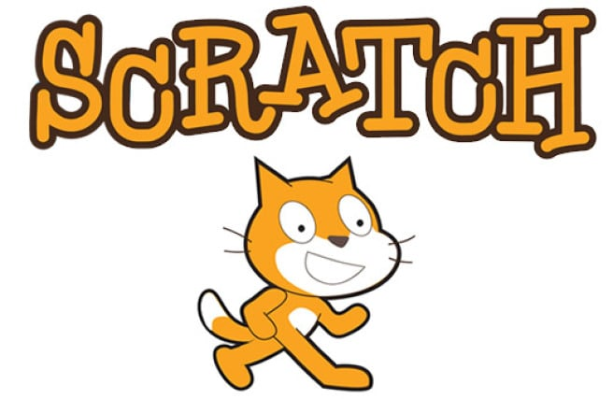
VSEBINE PREDMETA
Učenci:
- pridobivajo znanja, potrebna za vse življenje,
- razvijajo sodobnemu življenju prilagojen način razmišljanja,
- spoznavajo strategije reševanja problemov,
- razvijajo sposobnost sodelovanja v skupini,
- razvijajo kreativnost, ustvarjalnost, natančnost in logično razmišljanje,
- krepijo pozitivno samopodobo,
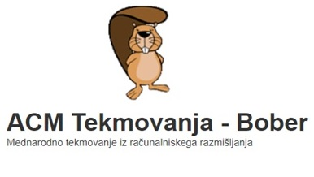
- razumejo kaj so algoritmi*,
- znajo prebrati in razumeti delovanje preprostega algoritma in
- ustvarijo svoj algoritem,
- sestavijo preproste programe,
- izdelujejo nezahtevne igrice,
- razmišljajo na poseben, računalniški način,
- razbijajo probleme na več manjših obvladljivih problemov in
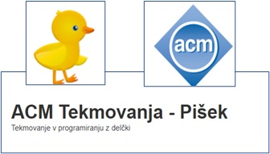
- računalnik uporabljajo na aktiven in ustvarjalen način.
Učenci ta znanja pridobivajo preko:
- programiranja v programu Scratch
- programiranja z delčki (Pišek),
- tekmovalnih nalog Bober in
- LEGO programiranja.
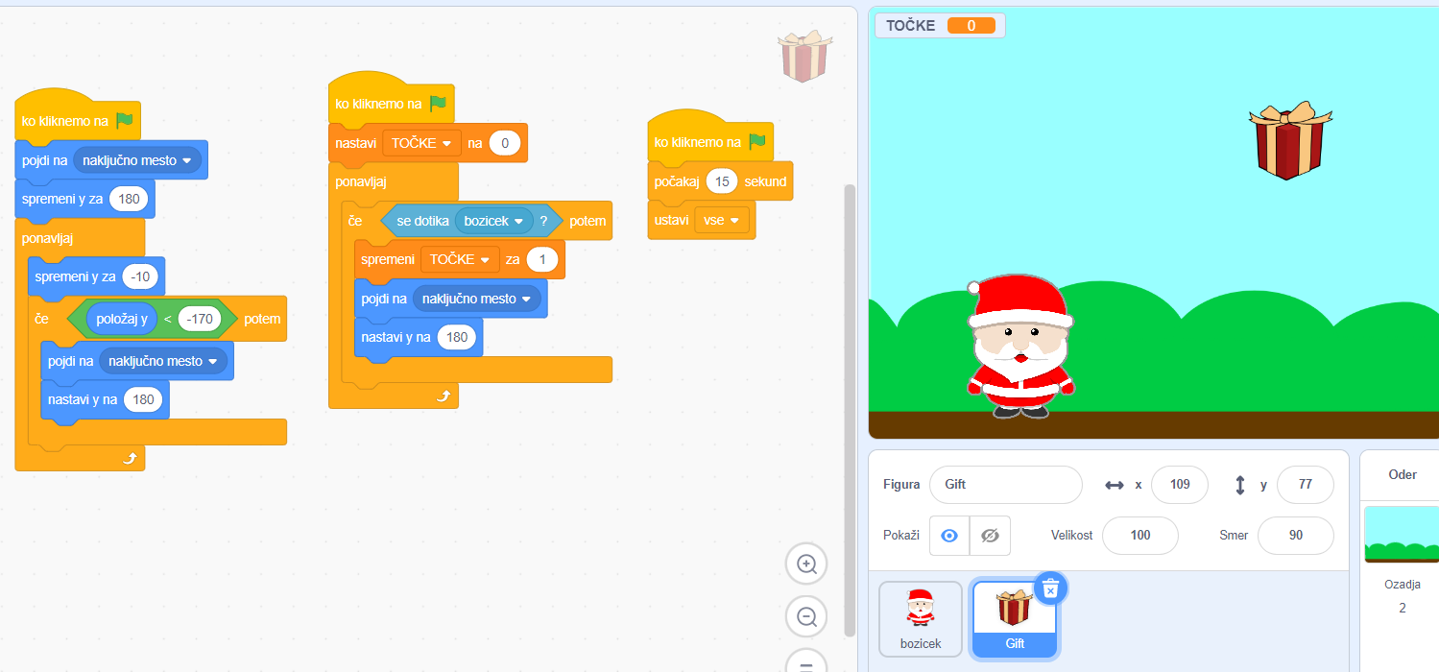
Primer iz programa Scratch
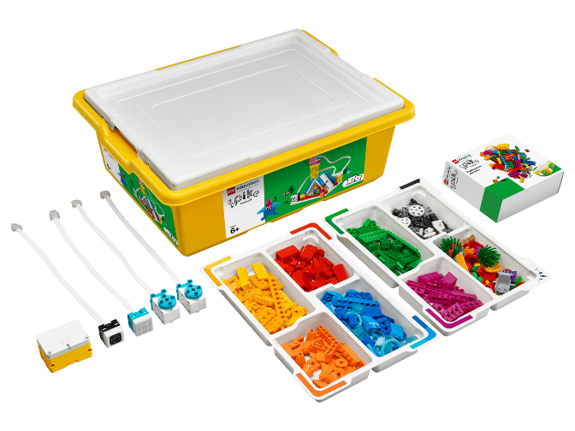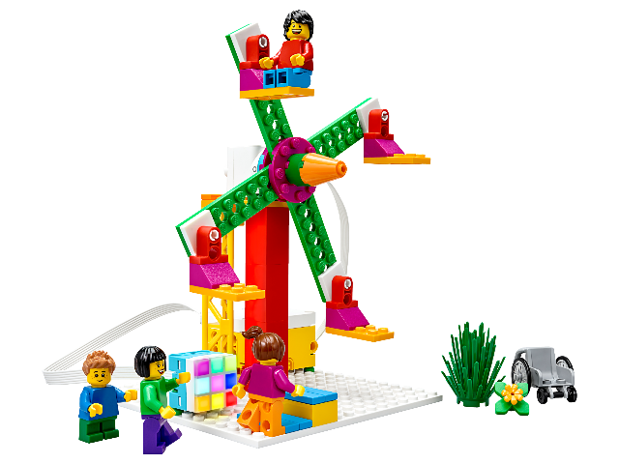
Lego komplet s katerim ustvarjajo in programirajo učenci pri tem predmetu

Neobveznemu izbirnemu predmetu računalništvo je v vsakem razredu drugega vzgojno-izobraževalnega obdobja osnovne šole namenjenih 35 ur pouka. Pouk izvajamo v obsegu 1 ure na teden.

NIP– ŠPORT

Danes, ko govorimo o vedno manjši gibalni dejavnosti, nezdravih prehranjevalnih navadah in specifičnem, večkrat rizičnem načinu preživljanja prostega časa, ima športna dejavnost v šoli poseben pomen.
Neobvezni izbirni predmet šport bo zato vključeval predvsem tiste vsebine, ki v tem starostnem obdobju učinkovito vplivajo na telesni in gibalni razvoj učencev, spodbujajo njihovo ustvarjalnost, hkrati pa bo z vidika športno-rekreativnih učinkov pomemben za kakovostno preživljanje prostega časa v vseh življenjskih obdobjih. Z izbranimi vsebinami in izpeljavo bomo skušali približati šport učenčevim potrebam, interesom in željam ter poudarili razvedrilni in sprostilni značaj športa. Neobvezni izbirni predmet šport bo namenjen učencem 4., 5. in 6. razreda.
Predmet bo obsegal eno uro tedensko, kar pomeni 35 ur letno. Program bo nadgrajeval in dopolnjeval vsebine rednega programa športa in številne nove vsebine, ki jih v rednem programu predmeta šport ni. Ob vključevanju novih vsebin se bomo posvetili športnim dejavnostim usmerjenim v razvoj: - splošne vzdržljivosti (ŠTAFETNE IGRE, ELEMENTARNE IGRE,….)¬ športne dejavnosti usmerjene v razvoj koordinacije gibanja, ravnotežja, natančnosti in ustvarjalnosti (IGRE Z ŽOGAMI, IGRE Z LOPARJI, ZADEVANJE TARČ, RAVNOTEŽNE SPRETNOSTI, HOKEJ V DVORANI,...), ¬ športne dejavnosti usmerjene v razvoj različnih pojavnih oblik moči in gibalnih spretnosti (SKOKI, METI, PLEZANJA,...).
Športni izbirni predmet se bo v večini izvajal v šolskih prostorih (v telovadnici in na zunanjih površinah). Ker pri gibanju in športu ni končnih znanj, temveč je učinkovito tisto gibanje, ki je prilagojeno značilnostim posameznika, bomo učencem postavili individualne cilje, ter poudarili pomembnost njihovega osebnega napredka. Ocenjevali bomo predvsem njihov trud, športno obnašanje in napredek pri njihovem dodatnem gibanju poleg rednih športnih ur.
NIP – tehnika 4. – 6. razreda

NIP – TEHNIKA

Neobvezni izbirni predmet tehnika ponuja učencem nova spoznanja o tehnoloških in drugih lastnostih posameznih gradiv (predvsem papir, lesa) ter praktična znanja pri uporabi strojev in orodij za njihovo obdelavo. Predmet lahko obiskujejo učenci druge triade – torej v 4., 5. in 6. razredu. Splošni cilji predmeta : ▪ izdelovali bomo izdelke, sestavljene iz različnih gradiv, le ti bodo uporabni, zabavni ali bodo obogatili mladostnikovo okolje (stanovanje, sobo, delovno mizo), ▪ težili bomo, da bo čim več izdelkov nastalo po zamisli in iniciativi učencev na podlagi projektnega dela, ▪ ob načrtovanju si bomo krepili ustvarjalno samozavest, prostorske predstave in uporabili pridobljeno znanje različnih področij, ▪ pri izdelavi se bodo učenci navajali na skupinsko delo in pridobivali izkušnje iz resničnega sveta, ▪ urili bomo motoriko rok in telesa.

NIP – UMETNOST (GLEDALIŠČE)

Neobvezni izbirni predmet gledališče se ukvarja z dejavnostjo, ki je na naši šoli dobro razvita in podprta. Pri NIP – umetnost – gledališče učencem od 4. do 6. razreda ponujamo možnost kulturno-umetnostne vzgoje prek izkustvenega učenja.
Učenci bodo pri predmetu sami s svojimi zamislimi postavili na oder mladinsko gledališko igro in se z njo predstavili na Srečanju otroških gledaliških skupin. Pri tem bodo spoznali osnovne gledališča, besedila, razvijali gib, glas in govor ter razvijali občutek za prostor.
Gledališko ustvarjanje v prvi vrsti pri učencih krepi komunikacijo in samozavest, ki sta ključni na vseh področjih življenja. Učenci z ustvarjanjem izražajo in spoznavajo sebe v odnosu do okolja ter pri tem osebnostno rastejo.

